Комитет образования и науки Курской области
Областное бюджетное образовательное учреждение среднего профессионального образования
«Курский автотехнический колледж»

С. Н. Бобринев

ИСПОЛЬЗОВАНИЕ
АВАРИЙНО-СПАСАТЕЛЬНЫХ СРЕДСТВ ПРИ ВЕДЕНИИ
ПОИСКОВО-СПАСАТЕЛЬНЫХ РАБОТ
Методическая разработка урока
учебной практики по профессии 20.01.01 [Пожарный]

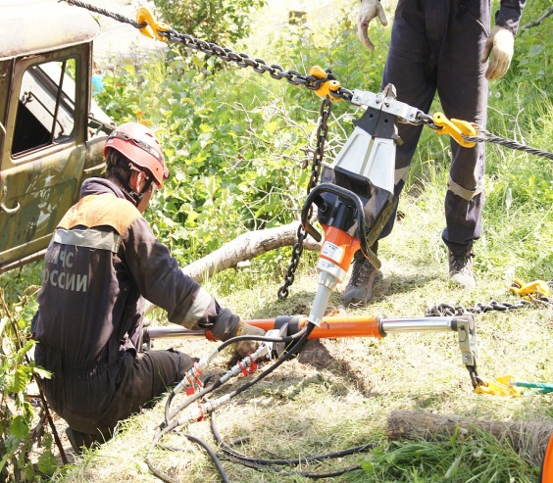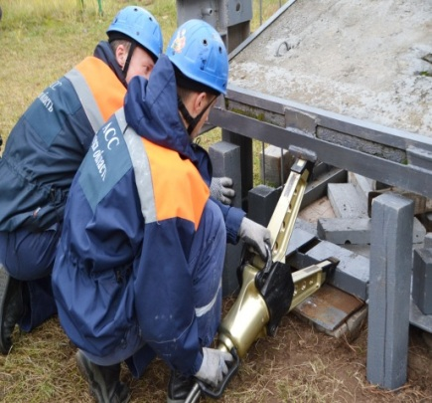

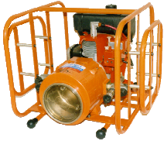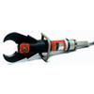

Курск 2021г.

Печатается по решению
методического совета ОБОУ СПО «КАТК»

Автор-составитель: С. Н. Бобринев, мастер производственного обучения
ОБОУ СПО «КАТК»

Использование аварийно – спасательных средств при ведении поисково-спасательных работ: Методическая разработка урока учебной практики / С. Н. Бобринев. – Курск: ОБОУ СПО «КАТК», 2021г. – 30 с.

В методической разработке урока учебной практики ПМ.01 Тушение пожаров, проведение аварийно-спасательных работ и несение службы в пожарных подразделениях МДК 01.02 Тактика аварийно-спасательных работ на тему «Использование аварийно – спасательных средств при ведении поисково-спасательных работ» представлены план-конспект урока, презентация и информационно-технологические материалы.
Рекомендована для мастеров производственного обучения по профессии 20.01.01 «Пожарный»
.

С. Н. Бобринев, 2021г.

© ОБОУ СПО «Курский автотехнический колледж», 2021г.
Содержание

1. Пояснительная записка----------------------------------------------4
2. План- конспект--------------------------------------------------------5
4. Инструкционная карта №1----------------------------------------10-11
5. Инструкционная карта №2-----------------------------------------12-13
6. Критерии оценок ----------------------------------------------------14-17
7. Правила техники безопасности при работе со станцией
насосной КНУГ-2×2- 80МХ -----------------------------------------18
8.Правила охраны труда при работе НГ-80--------------------19
9. Правила охраны труда при работе с РГС-80----------------20
10. Презентация--------------------------------------------------------21

Пояснительная записка

Урок производственного обучения «Использование аварийно – спасательных средств при ведении поисково-спасательных работ» разработан в соответствии с программой ПМ.01 Тушение пожаров, проведение аварийно-спасательных работ и несение службы в пожарных подразделениях МДК 01.02 Тактика аварийно-спасательных работ по профессии 20.01.01 «Пожарный».
Методическая разработка включает в себя план-конспект урока, презентацию и информационно-технологические материалы (инструкционные карты, правила техники безопасности, критерии оценок).
Методическая цель урока: использование практико-ориентированных технологий при формировании профессиональных компетенций.
Методы обучения: словесные, наглядные, репродуктивные, частично-поисковые, самостоятельная работа.

ОБОУ СПО «Курский автотехнический колледж»

План-конспект урока учебной практики
ПМ.01 Тушение пожаров, проведение аварийно-спасательных работ и несение службы в пожарных подразделениях.
МДК 01.02 Тактика аварийно-спасательных работ

Тема: «Использование аварийно-спасательных средств при ведении поисково-спасательных работ».

Тема урока: «Использование аварийно-спасательных средств при ведении поисково-спасательных работ»
Тип урока: урок формирования и совершенствования умений и навыков.
Цели урока:
– формирование умений и навыков по выбору оборудования при ведении поисково-спасательных работ, технология работы с кусачками КГ-80,расширителем средним моноблочным РСГ-80.
– развитие познавательного интереса и технического мышления при выполнении работы, способности поиска информации, необходимой эффективного для выполнения профессиональных задач;
– формирование умений осуществлять сотрудничество, развитие коммуникативных навыков, воспитывать бережное отношение к оборудованию, инструментам.
Задачи урока:
– отработать практические навыки работы с гидравлическим аварийно-спасательным оборудованием и инструментом:
. станцией насосной КНУГ-2×2-80МХ;
  - кусачками КГ-80;
  - расширителем средним гидравлическим (моноблочным) РСГ-80;
– отработать приемы проверки технического состояния и технического обслуживания станции насосной КНУГ-2×2-80МХ;кусачек гидравлических КГ-80; расширителя среднего моноблочного КЦМГ-1/80.
Методическая цель: использование практико-ориентированных технологий при формировании профессиональных компетенций.
Межпредметные связи: физика, химия.

Формируемые компетенции:
Общие
ОК 1. Понимать сущность и социальную значимость будущей профессии, проявлять к ней устойчивый интерес.
ОК 2. Организовывать собственную деятельность, исходя из цели и способов ее достижения, определенных руководителем.
ОК 3. Анализировать рабочую ситуацию, осуществлять текущий и итоговый контроль, оценку и коррекцию собственной деятельности, нести ответственность за результаты своей работы.
ОК 4. Осуществлять поиск информации, необходимой для эффективного выполнения профессиональных задач.
ОК 5. Использовать информационно-коммуникационные технологии в профессиональной деятельности.
ОК 6. Работать в команде, эффективно общаться с коллегами, руководством, клиентами.
ОК 7. Исполнять воинскую обязанность, в том числе с применением полученных профессиональных знаний (для юношей).

Профессиональные
ПК 1.1. Нести службу в пожарных подразделениях.
ПК 1.2. Выполнять действия по сосредоточению сил и средств на пожаре.
ПК 1.3. Выполнять работы по локализации и ликвидации пожара.
ПК 1.4. Выполнять работы по спасению, защите и эвакуации людей и имущества.
ПК 1.5. Выполнять аварийно-спасательные работы.
Методы обучения: словесные, наглядные, репродуктивные, частично-поисковые, самостоятельная работа.
Учебно-материальное обеспечение:
- станция насосная КНУГ-2×2-80МХ – 1 шт;
- кусачки КГ-80;
- расширитель средний моноблочный РСГ-80;
- РВД (рукава высокого давления) – 2 шт.;
- арматура Ø 10 мм – 1 шт;
- краги – 1пара,
- боевая одежда и снаряжение – 12 компл.;
- инструкционно-технологические материалы – 12 компл.;
- телевизор,
- ноутбук,
- «Правила безопасности труда при выполнении работ на станции насосной станции КНУГ-2×2-80МХ ; с кусачками гидравлическими КГ-80; расширителем средним моноблочный РСГ-80».

Литература
Основные источники:
- Теребнев В.В. Пожарная тактика. Понятие о тушении пожаров. ООО «Издательство «Калан» Екатеринбург, 2012. – 252 с.
Дополнительные источники:
- Теребнев В.В., Теребнев А.В, Грачев В.А., Шехов Д.А. Организация службы пожарной части: учебное пособие. М.: Центр Пропаганды, 2008. 344 с.
- Савельев А.Н., Стариньков А.Н., Мордовцев Р.В., Назаров В.П. Правила по охране труда в подразделениях Государственной противопожарной службы МЧС России. М.: Центр Пропаганды, 2006, 88 с.

Ход урока

I. Организационный момент (слайд №1) – 2 мин.
1. Выявление отсутствующих обучающихся.
2. Проверка готовности обучающихся к уроку.
II. Вводный инструктаж - 43 мин.
1. Мотивация темы урока, постановка задач урока
1. Мотивация темы урока.
Показ видеоролика об использовании в работе спасателей с гидравлическим инструментом.
Вопрос обучающимся: Попытаться сформулировать тему урока на основании представленного видеосюжета.
2. Формулировка темы урока (слайд №3)
- Формулировка задач урока (слайд № 4)

2. Актуализация опорных знаний
2.1. Фронтальный опрос (слайды №4)
Вопросы обучающимся:
1. Для чего предназначена насосная станция КНУГ-2Х2-80 МХ?
2. При соблюдении каких условий можно запускать двигатель станции насосной КНУГ-2Х2-80 МХ?
3. Какое количество агрегатов можно подключить к станции без делителя потока?
3. На каком топливе работает станция насосная КНУГ-2Х2-80 МХ?
4. Расскажите устройство станции насосной КНУГ-2Х2-80 МХ.
5. Почему при монтаже рукавов важно обеспечить герметичность соединений?
6. Какие правила нужно соблюдать при заправке топливного бака и регулировке станции насосной КНУГ-2Х2-80 МХ?
7. Для чего предназначены ножницы гидравлические (кусачки) НГ-80?
8. Каким может быть максимальный диаметр перекусываемого прутка из арматурной стали с кусачками НГ-80?
9. Назовите число полных ходов рукоятки, до полного раскрытия рычагов и до полного сведения ножей РГС-80 (моноблока).
10. Какие средства пожаротушения применяют при загорании рабочей жидкости, масла или бензина? 11.Расскажите устройство и принцип работы ножниц гидравлических (кусачек) НГ-80 и РГС-80 (моноблока).
2.2. Сравнительный анализ оборудования разных производителей, представленного на слайдах. (слайды №21 - 26)

2.3. Оценивание ответов обучающихся.

3. Повторение правила безопасности труда при проведении работ с инструментами.
Показ видеоролика об использовании в работе спасателей гидравлического инструмента с комментариями мастера.
4. Показ рабочих приемов мастером (актуализация внимания обучающихся на соблюдении правил ТБ и технологии выполнения работы) на открытой площадке (слайд№5)
5. Закрепление рабочих приемов обучающимися на открытой площадке.
6. Выдача обучающимся задания для самостоятельной работы. Знакомство с критериями оценок (слайд №4)
7. Подведение предварительных итогов урока.
8. Рефлексия.
III. Самостоятельная работа обучающихся и текущий инструктаж мастера – 1 час.
В соответствии с инструкционной картой

ИНСТРУКЦИОННАЯ КАРТА №1
«Установка и применение насосной станции КНУГ – 2х2 – 80 М/Х с использованием ножниц гидравлических (кусачек) НГ-80 для перекусывания арматуры из стали»
Упражнения:  - Подготовка к работе насосной станции КНУГ-2х2-80 М/Х.  - Соединение ножниц гидравлических (кусачек) НГ-80 при помощи РВД к быстроразъёмным клапанам станции.  - Подача масла под давлением к гидравлическому инструменту с перекусыванием стальной арматуры.  - Окончание работы. Меры безопасности. |  | Объекты работ: Стальная арматура.  Инструменты: Ножницы гидравлические (кусачки) НГ-80. Насосная станция КНУГ-2Х2-80 М/Х  Приспособления и материалы: Стальной пруток Ø 10 мм.
Порядок выполнения | Инструктивные указания  и пояснения | Порядок выполнения | Инструктивные указания  и пояснения
Упражнение№1. Подготовка к работе насосной станции КНУГ-2х2-80 М/Х. |  | Упражнение №2. Соединение ножниц гидравлических(кусачек) НГ-80 при помощи РВД к быстроразъёмным клапанам станции.
- Установка и запуск насосной станции КНУГ-2х2-80МХ | - Поставить ручку клапана сброса в крайнее левое положение «СБРОС».  - Запустить двигатель.  - После запуска прогреть двигатель на малых оборотах 8-10 мин.  - Ручку клапана «СБРОС» повернуть в крайнее правое положение (по часовой стрелке) «РАБОТА»  - Ручкой газа отрегулировать частоту вращения вала двигателя. Для установления максимальной частоты вращения, утопить ручку газа до упора вниз. | - Соединение ножниц гидравлических (кусачек) НГ-80 при помощи РВД к быстроразъемным клапанам станции. | - Подключить изделие с помощью быстроразъемных клапанов к источнику давления (насосная станция).  - Снять резиновые заглушки.  - Выступающую часть клапана с шариком на конце ввести в отверстие ответной части клапана до упора.

10
ИНСТРУКЦИОННАЯ КАРТА №1.
«Установка и применение насосной станции КНУГ – 2х2 – 80 М/Х с использованием ножниц гидравлических ( кусачек НГ-80 для перекусывания арматуры из стали» (продолжение)
Порядок выполнения | Инструктивные указания  и пояснения | Порядок выполнения | Инструктивные указания  и пояснения
Упражнение 3.  Подача масла под давлением от насосной станции к гидроинструменту (НГ-80) с перекусыванием стальной арматуры. |  | Упражнение 4.  Окончание работы. Меры безопасности.
- Подача масла под давлением от насосной станции к гидроинструменту (НГ-80) с перекусыванием стальной арматуры. | - Изделие обслуживают 2 оператора, 1 управляет блоком управления, 2 источником давления.  - Для перекусывания развести ножи и упереть торец корпуса в пруток.  - Подводящие рукава расположить свободно, чтобы они не цеплялись за препятствия.  - Удерживая изделие одной рукой за ручку, второй рукой маховиком по часовой стрелке включить блок управления на раскрытие ножей.  - Повернуть маховик против часовой стрелки на закрытие ножей и перерезать арматуру. | - Произвести остановку двигателя насосной станции.  - Отсоединить гидравлический инструмент от источника давления. | - По окончанию работы гидроинструмента ручку клапана «СБРОС» наносной станции поставить в крайнее левое положение «СБРОС» .  - Ручкой газа установить обороты холостого хода.  - Для остановки двигателя тумблер выключения зажигания повернуть в положение «ОТКЛЮЧЕНО».  - Все работы по устранению негерметичности, неисправностей, замечаний по линии насос - гидроинструмент вести при разгруженном от давления насосе, при этом ручку клапана «СБРОС» поставить в крайнее левое положение.  - По мере движения ножей следить за тем, чтобы меняющееся направление нагрузки не выворачивало ножи.  - По возможности повернуть плоскость ножей по часовой стрелке со стороны блока управления на угол примерно 10-20 градусов, так чтобы во время перекусывания пруток не затянуло между плоскостями ножей.

ИНСТРУКЦИОННАЯ КАРТА №2.
«Работа с расширителем гидравлическим средним моноблочным РГС-80»
Упражнения:  1.Подготовка к работе РГС-80  2.Поднятие и опускание объекта  3.Перемещение объекта.  4.Окончание работы. Меры безопасности. |  | Объекты работ: учебно-тренировочный комплекс «Завал»  Инструменты: расширитель гидравлический средний моноблочный РГС-80  Приспособления и материалы: проставки деревянные (комплект),  комплект сменных частей расширителя.
Порядок выполнения | Инструктивные указания  и пояснения | Порядок выполнения |  | Инструктивные указания  и пояснения
Упражнение 1.  Подготовка к работе расширителя гидравлического среднего РГС-80 |  | Упражнение 2.  Поднятие и опускание объекта «Плита»
При подготовке РГС-80 к работе и вводе в эксплуатацию после длительного хранения или транспортировки, необходимо прокачать изделие от воздуха.  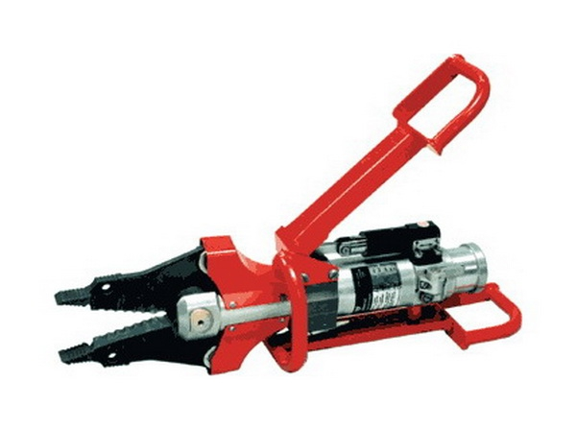 | 1. Подготовить емкость с рабочей жидкостью (АМГ-10), не менее 1литра, для восстановления нужного объема рабочей жидкости, в случае необходимости;  2.Прокачать изделие от воздуха:  -изделие установить гидроблоком вертикально вверх и произвести раскрытие-сведение рычагов 3 раза;  (проверить объем рабочей жидкости, при необходимости долить.) |  | 1.Рычаги РГС-80 установить под поднимаемым объектом либо в зазор между раздвигаемыми объектами.  2.Удерживая изделие одной рукой за ручку, второй, установить кнопку переключения золотника в положение на «расширение рычагов» и начинать движение рычагом гидроблока.  3. По мере подъема объекта необходимо равномерно устанавливать по обе стороны деревянные проставки для страховки объекта от падения.  4.При опускания объекта установить кнопку переключения золотника в положение «сведение рычагов» и начинать движение рычагом гидроблока. По мере опускания убирать проставки.

Порядок выполнения | Инструктивные указания  и пояснения | Порядок выполнения |  | Инструктивные указания  и пояснения
Упражнение 3.  Перемещение объекта. |  | Упражнение 4.  Окончание работы. Меры безопасности.
 | 1.Для перемещения объекта с помощью РСГ-80, необходимо установить насадки с крюками ,предназначенными для стягивания.  2.Закрепить на стягиваемых объектах с минимальным провисанием.  3. Установить кнопку переключения золотника в положение «сведение рычагов» и начинать движение рычагом гидроблока, следить за состоянием крепления насадков. |  | 1. По мере движения рычагов следить за тем чтобы меняющееся направление внешней нагрузки не выворачивало рычаги. В противном случае НЕМЕДЛЕННО перевести кнопку управления золотником на сведение рычагов. Переставить изделие в другое место.  2.После окончания работы:  -снять насадки с крюков;  -убрать грязь с поверхности ветошью;  -свести рычаги на неработающем изделии рычаги должны быть сведены и иметь зазор между концами наконечников 5-10 мм.  -если работы производились в морской воде, необходимо промыть пресной водой изделие и сменные части;  -протереть ветошью насухо или обдуть сжатым воздухом;  - уложить изделие и сменные части в ящик.  2. при загорании изделия, применять:  -распыленную воду  -пену;  При объемном тушении:  -углекислый газ;  -состав «5.5»

Областное бюджетное образовательное учреждение среднего профессионального образования
«Курский автотехнический колледж»
СОГЛАСОВАНО  на заседании цикловой комиссии  Протокол № ______  от «____» _____________________ 2021 г.  Председатель ________ (В.Б. Ломейко) |  | УТВЕРЖДАЮ  Зам директора по УПР  ___________________ С.В.Великанов  «____» _____________________ 2021г.
КРИТЕРИИ ОЦЕНОК
Профессия: 20.01.01 Пожарный
- Вид работы (монтаж) Подготовка к работе насосной станции КНУГ-2х2-80 М/Х. и работа с аварийно-спасательным инструментом -ножницы гидравлические (кусачки) НГ-80.
№ п.п. | Показатели для оценки | Критерии оценок
№ п.п. | Показатели для оценки | балл «5» | балл «4» | балл «3» | балл «2»
1. | Организация рабочего места | Полное соблюдение требований к организации рабочего места. | Незначительные отклонения в организации рабочего места, не нарушающие правила и нормы безопасных условий труда. | Незначительные отклонения в организации рабочего места, не нарушающие правила и нормы безопасных условий труда, но влияющие на производительность труда. | Грубые нарушения в организации рабочего места.
2. | Соблюдение правил и норм безопасных условий труда | Соблюдение правил и норм безопасных условий труда при подготовке насосной станции и гидроинструмента к работе | Незначительные нарушения правил и норм безопасных условий труда, не влияющие на здоровье обучающихся и не нарушающие технологический процесс. | Незначительные нарушения правил и норм безопасных условий труда, не влияющие на здоровье обучающихся. | Грубое нарушение правил и норм безопасных условий труда.
3. | Запуск насосной станции | Последовательность выполнения требований запуска в соответствии с инструкцией | Полная, но не последовательный запуск насосной станции | Неполный и непоследовательный запуск насосной станции. | Не выполнение действий по запуску насосной станции
4. | Подача масла под давлением от насосной станции к гидроинструменту (НГ-80) с перекусыванием стальной арматуры. | Выполнение установленных требований по подаче масла под давлением от насосной станции к гидроинструменту (НГ-80) с перекусыванием стальной арматуры согласно инструкции. | Неполное выполнение установленных требований по подаче масла под давлением от насосной станции к гидроинструменту (НГ-80) с перекусыванием стальной арматуры согласно инструкции.. | Непоследовательное выполнение установленных требований по подаче масла под давлением от насосной станции к гидроинструменту (НГ-80) с перекусыванием стальной арматуры согласно инструкции.. | Не выполнение установленных требований по подаче масла под давлением от насосной станции к гидроинструменту (НГ-80) с перекусыванием стальной арматуры согласно инструкции..
5. | Качество выполненных работ | Перекусывание стальной арматуры в нормативное время без нарушений правил охраны труда | Перекусывание стальной арматуры свыше нормативного времени без нарушений правил охраны труда | Перекусывание стальной арматуры свыше нормативного времени с нарушениями правил охраны труда | Не выполнение установленных требований по выполнению упражнения
6. | Нормы времени на выполнение работ | 8 мин. и менее | от 8 мин. до 10 мин. | от 10 мин. до 15 мин. | более 15 мин.
7. | Правила охраны труда | По мере движения ножей следить за тем, чтобы меняющееся направление нагрузки не выворачивало ножи.  По возможности повернуть плоскость ножей по часовой стрелке со стороны блока управления на угол примерно 10-20 градусов, так чтобы во время перекусывания пруток не затянуло между плоскостями ножей. | При перекусывании арматуры не соблюдался угол наклона НГ-80 | При перекусывании арматуры не соблюдался угол наклона НГ-80, что привело к затягиванию прутка между плоскостями ножей. | Не выполнение установленных требований по соблюдению правил охраны труда.

Старший мастер Ю.А. Титов Мастер производственного обучения С.Н. Бобринев
Областное бюджетное образовательное учреждение среднего профессионального образования
«Курский автотехнический колледж»
СОГЛАСОВАНО  на заседании цикловой комиссии  Протокол № ______  от «____» _____________________ 2021 г.  Председатель ________ (В.Б. Ломейко) |  | УТВЕРЖДАЮ  Зам директора по УПР  ___________________ С.В.Великанов  «____» _____________________ 2021г.
КРИТЕРИИ ОЦЕНОК
Профессия: 20.01.01 Пожарный
1. Вид работы (подъем и опускание плиты, перемещение груза): «Работа с расширителем гидравлическим средним моноблочным РГС-80»

№ п.п. | Показатели для оценки | Критерии оценок
№ п.п. | Показатели для оценки | балл «5» | балл «4» | балл «3» | балл «2»
1. | Организация рабочего места | Полное соблюдение требований к организации рабочего места. | Незначительные отклонения в организации рабочего места, не нарушающие правила и нормы безопасных условий труда. | Незначительные отклонения в организации рабочего места, не нарушающие правила и нормы безопасных условий труда, но влияющие на производительность труда. | Грубые нарушения в организации рабочего места.
2. | Соблюдение правил и норм безопасных условий труда | Соблюдение правил и норм безопасных условий труда при подготовке насосной станции и гидроинструмента к работе | Незначительные нарушения правил и норм безопасных условий труда, не влияющие на здоровье обучающихся и не нарушающие технологический процесс. | Незначительные нарушения правил и норм безопасных условий труда, не влияющие на здоровье обучающихся. | Грубое нарушение правил и норм безопасных условий труда.
3. | Подъем груза | Последовательное выполнения требований подъема в соответствии с инструкцией | Незначительные нарушения последовательности выполнения работы. | Неполный и непоследовательный подъем груза. | Невыполнение упражнения по подъему груза.
4. | Опускание  груза | Последовательное и правильное выполнение требований опускания в соответствии с инструкцией | Незначительные нарушения последовательности выполнения работы. | Неполное и непоследовательное выполнение упражнения по опусканию груза. | Невыполнение упражнения по опусканию груза.
5. | Перемещение  груза | Последовательное и правильное выполнение требований по перемещению груза в соответствии с инструкцией | Незначительные нарушения последовательности выполнения работы по перемещению груза. | Неполное и непоследовательное выполнение упражнения по перемещению груза. | Невыполнение упражнения по перемещению груза.
6. | Нормы времени на выполнение работ | 8 мин. и менее | от 8 мин. до 10 мин. | от 10 мин. до 15 мин. | более 15 мин.
7. | Правила охраны труда | -по мере движения рычагов следить за тем, чтобы меняющееся направление нагрузки не выворачивало их.  Запрещается:  -работать с изделием при наличии течи;  -находиться под поднимаемым или опускаемым грузом, а также в зоне его перемещения;  -находиться в зоне возможного удара насадками, в случае их обрыва;  -работать рычагами и комплектом сменных частей, имеющих деформации; | При стягивании объекта допущено провисание насадков с крюками незначительное. | При стягивании объекта допущено провисание насадков с крюками немного больше нормы. | Не выполнение установленных требований по соблюдению правил охраны труда.

Старший мастер Ю.А. Титов Мастер производственного обучения С.Н. Бобринев
Правила техники безопасности при работе со
станцией насосной КНУГ-2×2-80МХ
1. Общие указания
1.1. К работе со станцией допускаются лица, прошедшие подготовку и изучившие данное руководство.
1.2 Станция должна регулярно очищаться от грязи, проверяться на отсутствие гидравлической жидкости на наружной поверхности, на отсутствие внешних деформаций.
1.3 При вводе станции в эксплуатацию после транспортировки провести следующие работы:
- снять упаковку;
- проверить комплектность согласно паспорту;
- произвести расконсервацию.
2. Указание мер безопасности
2.1. Заправку топливного бака, регулировку, техническое обслуживание и другие виды подобных работ производите при остановленном двигателе в хорошо проветриваемом месте.
2.2. Не допускайте попадания топлива на горячий двигатель и глушитель!
2.3. Не переполняйте бак топливом.
2.4. Запускайте двигатель при разгруженном от давления насосе (ручка клапана сброса 6 в левом положении).
2.5. Строго соблюдайте общие правила пожарной безопасности при работе с легковоспламеняющимися жидкостями.
2.6. Эксплуатируйте насосную станцию только с затянутыми винтами крепления насоса к двигателю.
2.7. Не оставляйте работающую насосную станцию без присмотра. В закрытых помещениях без проветривания работа запрещается.
2.8. При хранении и эксплуатации насосная станция не должна располагаться вблизи нагревательных приборов и открытого огня. При длительном хранении в топливном баке не должно оставаться бензина.
2.9. Запрещается во время работы станции производить работы по ремонту и обслуживанию (подтягивать болты, гайки, пробки, штуцера рукавов и т. д.).

18

Правила техники безопасности при работе
с ножницами гидравлическими (кусачками) НГ – 80
- При эксплуатации изделия необходимо соблюдать указания по мерам безопасности, изложенные в данной инструкции и других нормативных документах.
- При эксплуатации ЗАПРЕЩАЕТСЯ;
- использовать изделие с источником, создающим давление превышающее максимальное;
- применять жидкости, на которые не рассчитано изделие;
- оставлять без присмотра изделие при работе;
- производить ремонтные работы на работающем изделии;
- работать с изделием при наличии течи;
- находиться под поднимаемым или опускаемым грузом;
- работать в атмосфере, где искра от перекусывания может вызвать взрыв;
- работать с ножами, имеющими деформации.
- Требования безопасности при консервации и расконсервации.
- консервацию и расконсервацию производить в помещении, которое снабжено приточно-вытяжной вентиляцией рабочего места и средствами противопожарной безопасности;
- в помещении запрещается работа с открытым огнем;
- при вскрытии тары с консервационным маслом или растворителем, бензином ЗАПРЕЩАЕТСЯ использование инструментов, вызывающих при ударе искру.
- при загорании консервационного масла (К-17) или рабочей жидкости применять следующие средства пожаротушения:
распыленную воду;
пену;
при объемном тушении: углекислый газ.
- предельно допустимая концентрация паров углеродов в воздухе помещения (рабочего места), определяемых прибором УГ-2, составляет 300 мг/м3.
- предельно допустимая концентрация паров масляного тумана в воздухе помещения (рабочего места) - 5 мг/м3.
- при разливе консервационного масла К-17 или растворителя необходимо собрать его в отдельную тару, место разлива протереть сухой ветошью. При разливе на открытой площадке -место разлива засыпать песком с последующим удалением.
- лица, занятые консервацией и расконсервацией, должны пользоваться респираторами.
19
Правила техники безопасности при работе
с расширителем гидравлическим средним моноблочным РСГ-80
1. При эксплуатации изделия необходимо соблюдать указания по мерам безопасности, изложенные в данной инструкции и других нормативных документах.
2.При эксплуатации ЗАПРЕЩАЕТСЯ;
- использовать изделие с источником, создающим давление превышающее максимальное;
- применять жидкости, на которые не рассчитано изделие;
- оставлять без присмотра изделие при работе;
- производить ремонтные работы на работающем изделии;
- работать с изделием при наличии течи;
- находиться под поднимаемым или опускаемым грузом;
- находиться в зоне возможного удара насадками, в случае их обрыва;
- работать в атмосфере, где искра от перекусывания может вызвать взрыв;
- работать с рычагами и комплектом сменных частей, имеющими деформации.
3.Требования безопасности при консервации и расконсервации.
- консервацию и расконсервацию производить в помещении, которое снабжено приточно-вытяжной вентиляцией рабочего места и средствами противопожарной безопасности;
- в помещении запрещается работа с открытым огнем;
- при вскрытии тары с консервационным маслом или растворителем, бензином ЗАПРЕЩАЕТСЯ использование инструментов, вызывающих при ударе искру.
- при загорании консервационного масла (К-17) или рабочей жидкости применять следующие средства пожаротушения:
распыленную воду;
пену;
при объемном тушении: углекислый газ.
- предельно допустимая концентрация паров углеродов в воздухе помещения (рабочего места), определяемых прибором УГ-2, составляет 300 мг/м3.
- предельно допустимая концентрация паров масляного тумана в воздухе помещения (рабочего места) - 5 мг/м3.
- при разливе консервационного масла К-17 или растворителя необходимо собрать его в отдельную тару, место разлива протереть сухой ветошью. При разливе на открытой площадке - место разлива засыпать песком с последующим удалением.
- лица, занятые консервацией и расконсервацией, должны пользоваться респираторами.
20
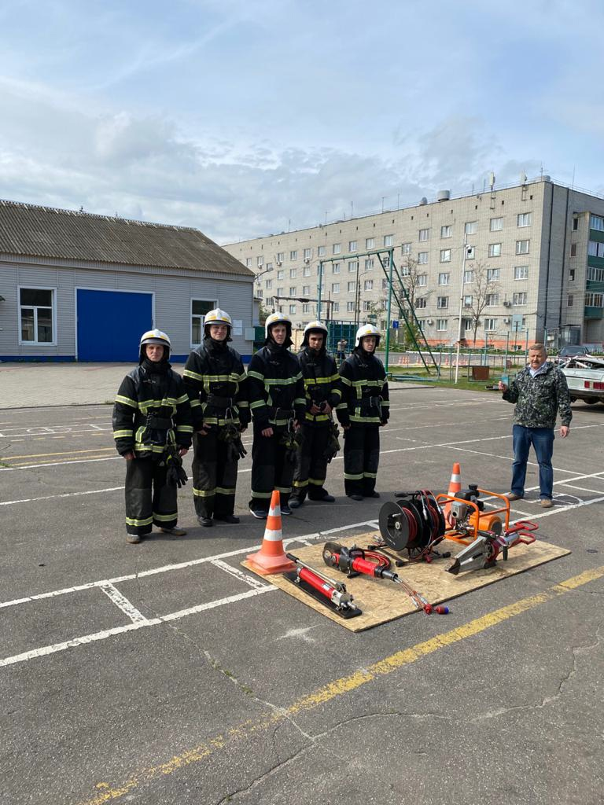

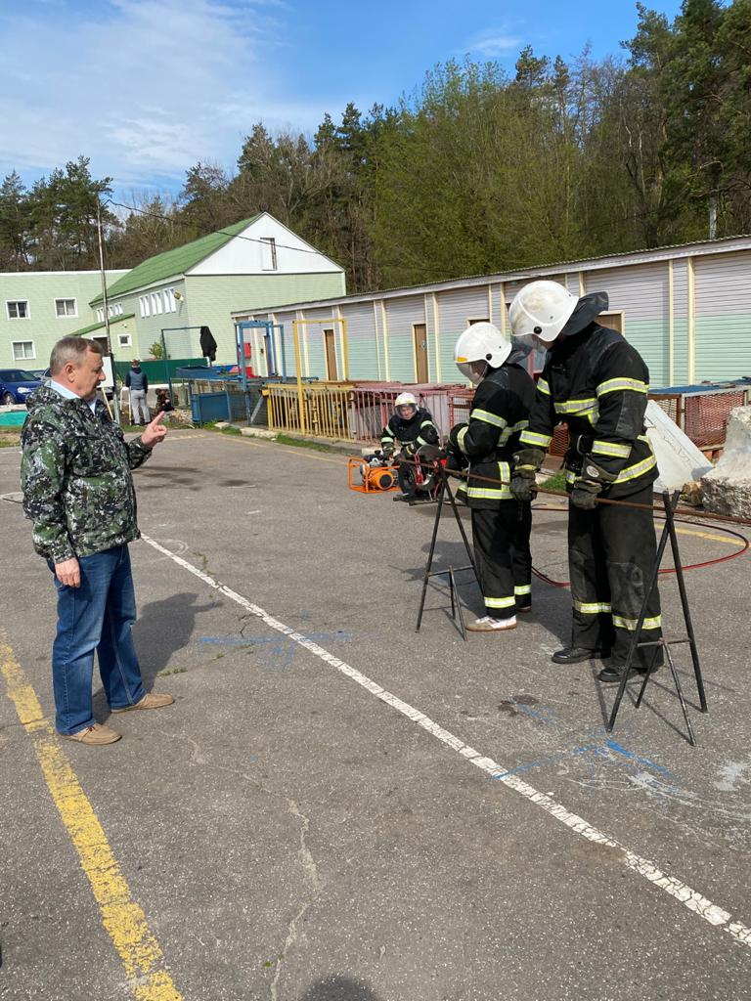

21

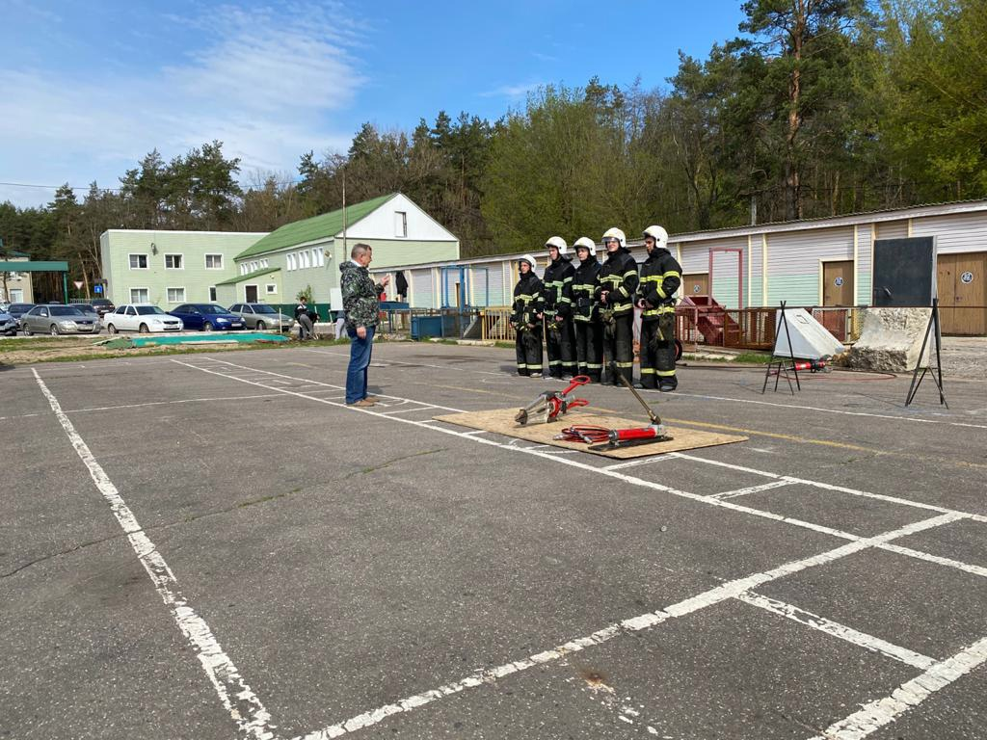

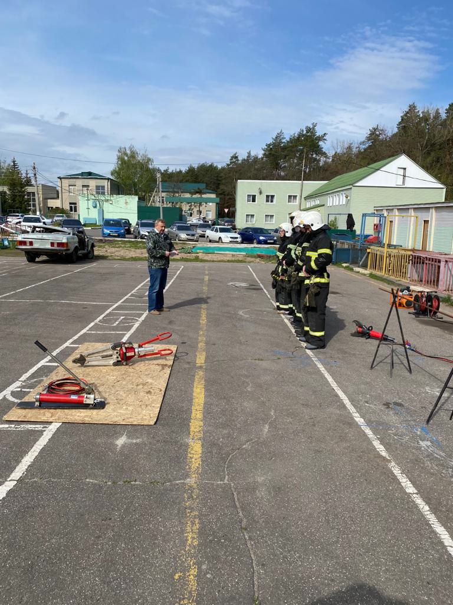
22
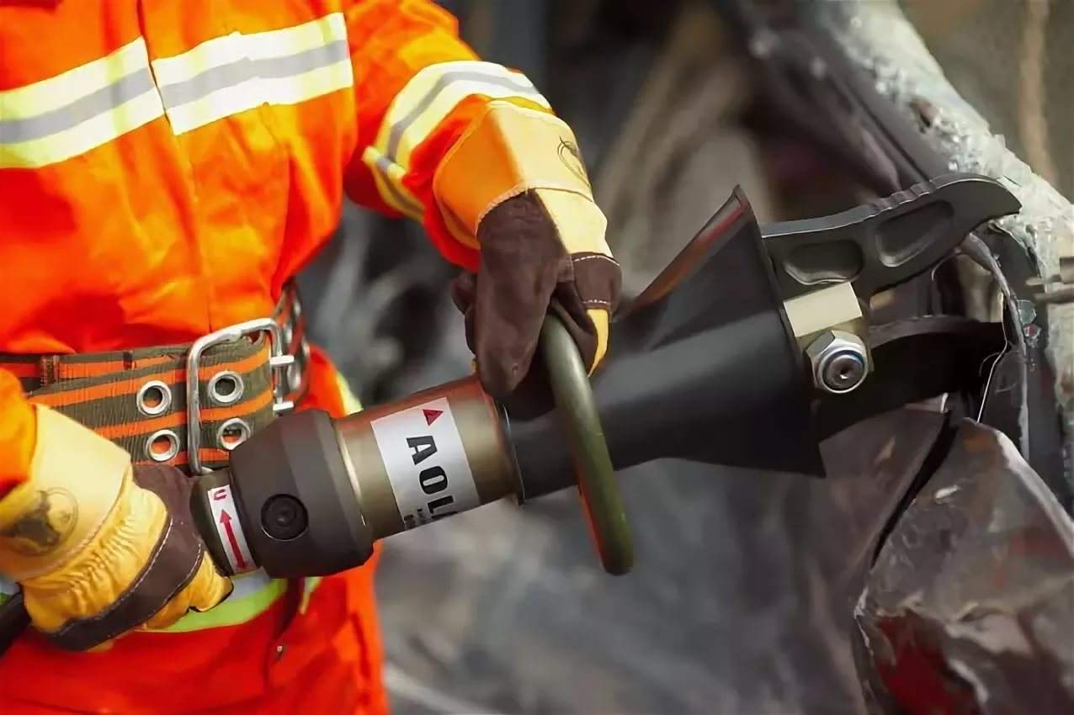

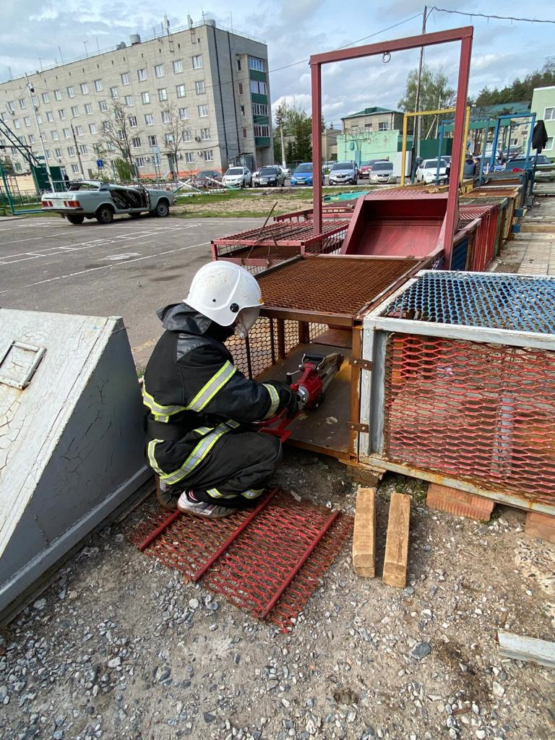
Презентация к уроку
ПМ.01 Тушение пожаров, проведение аварийно-спасательных работ и несение службы в пожарных подразделениях.
МДК 01.02 Тактика аварийно-спасательных работ

Тема: «Использование аварийно-спасательных средств при ведении поисково-спасательных работ»

для обучающихся
по профессии 20.01.01 Пожарный

Мастер производственного обучения:
Бобринев Сергей
Николаевич

Курск, 2021г. 23

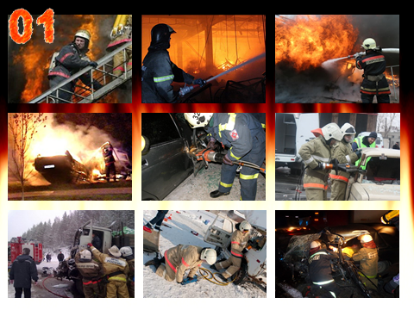

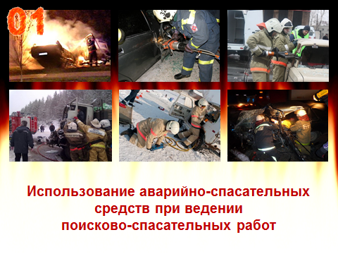24
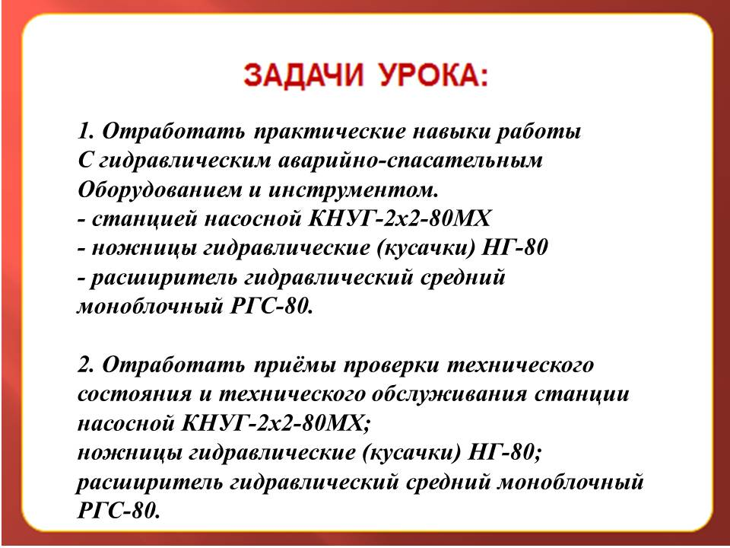

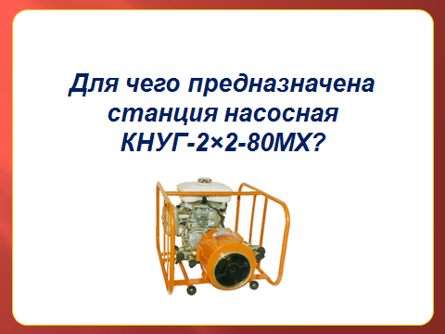

25
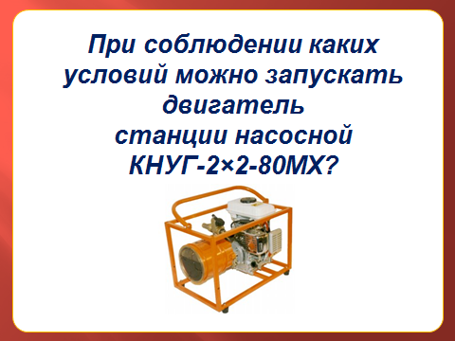

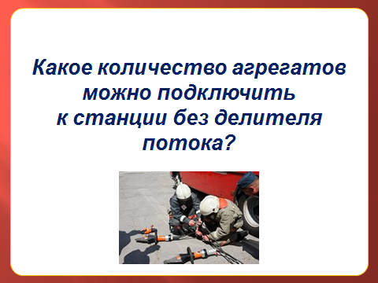26
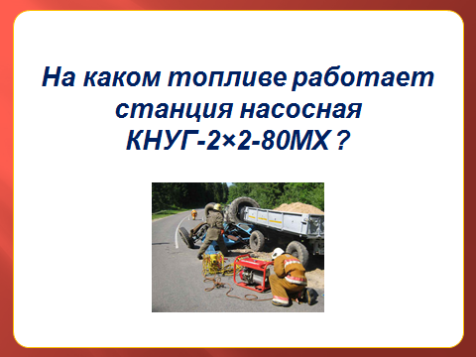

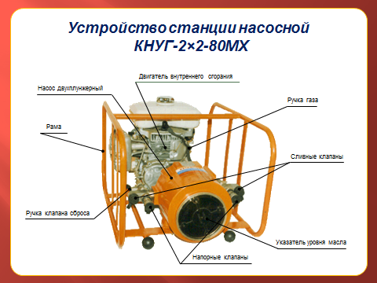27

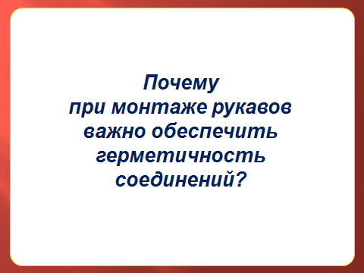

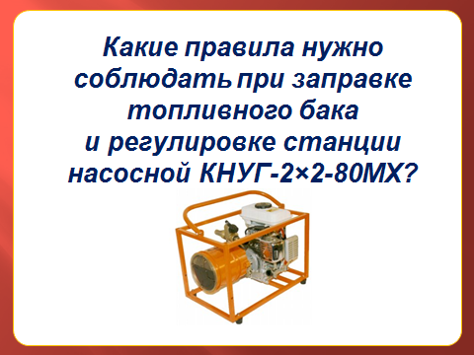28

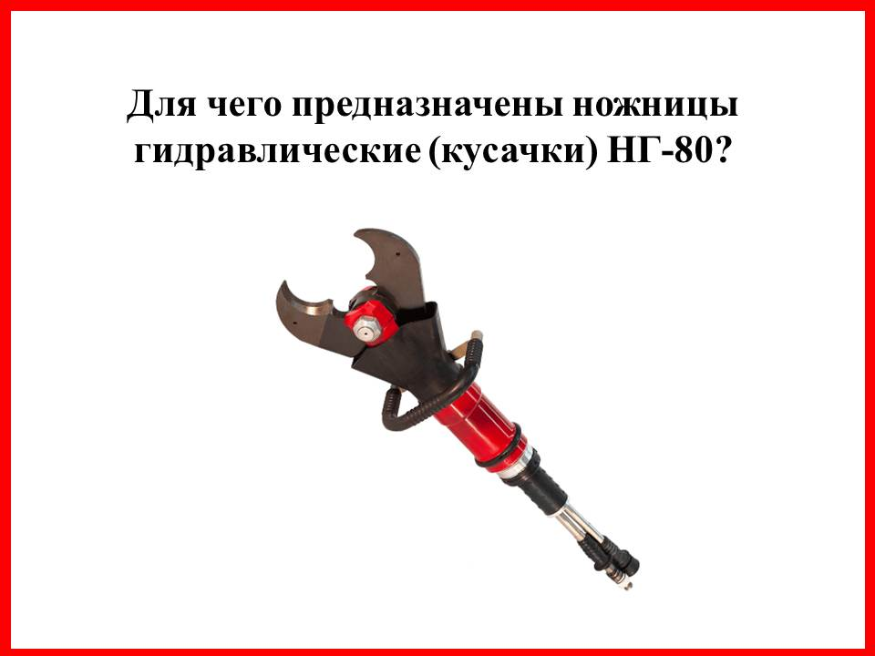

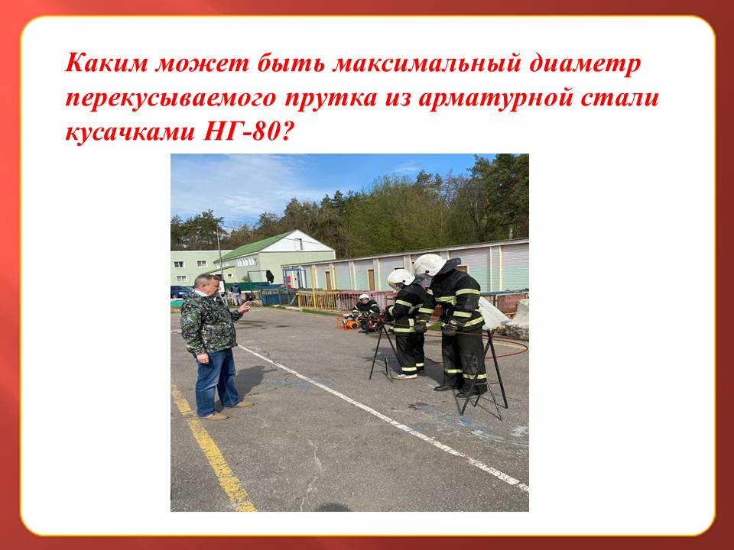29
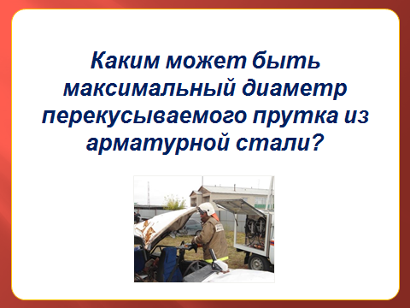

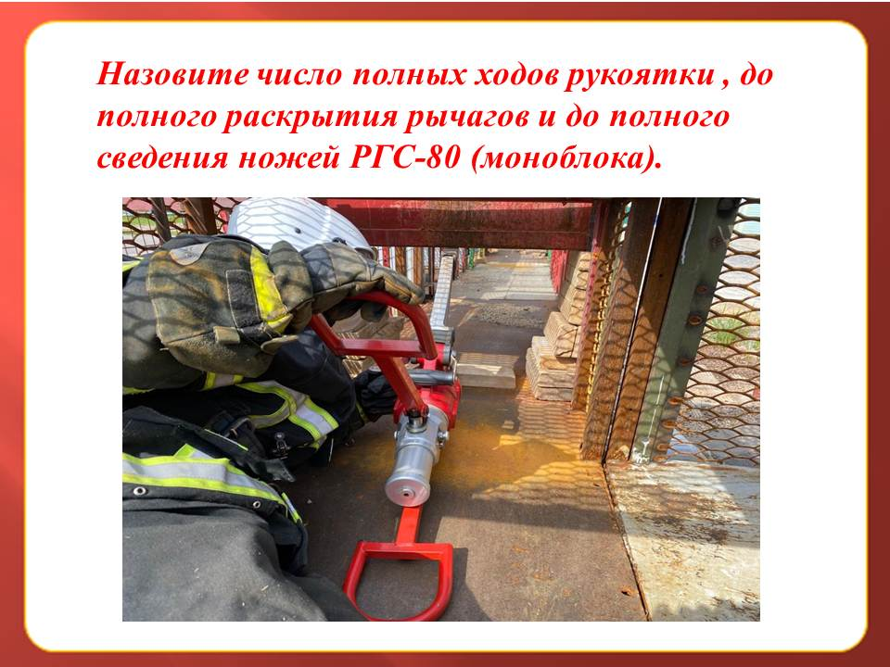30
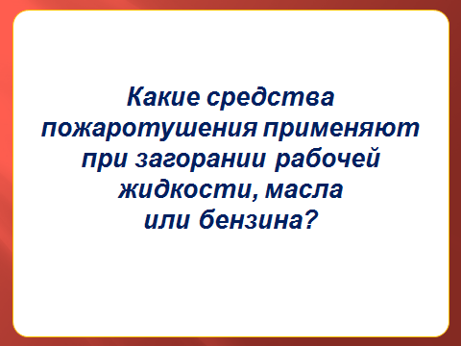

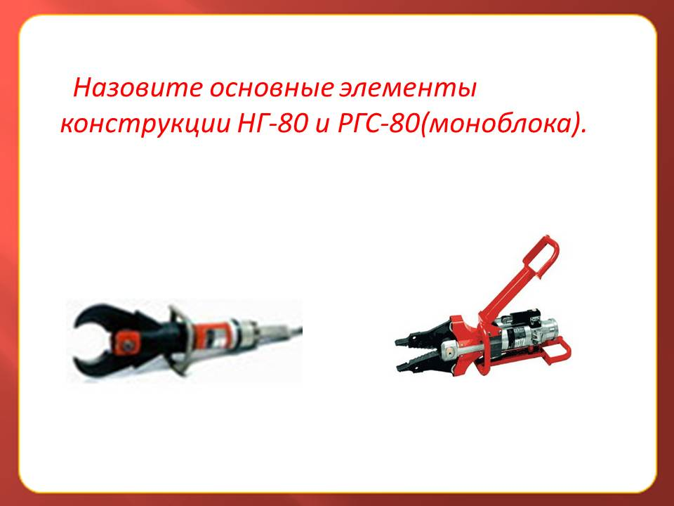31

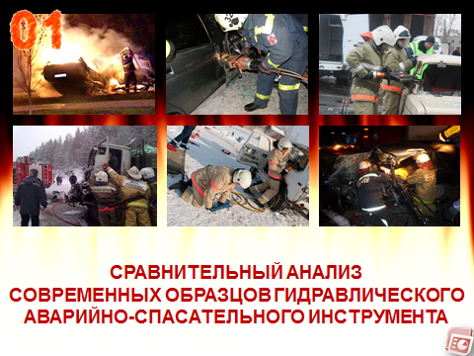

32
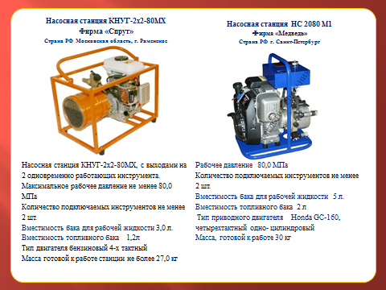

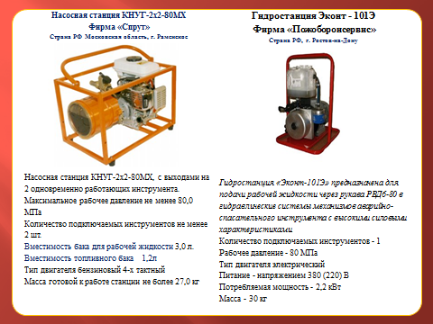33
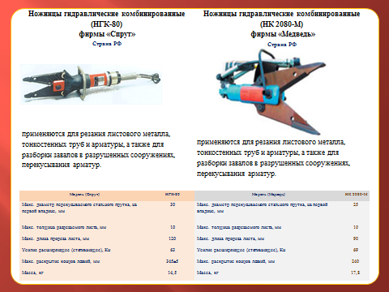

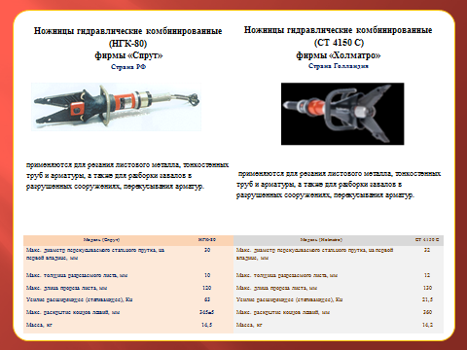
34
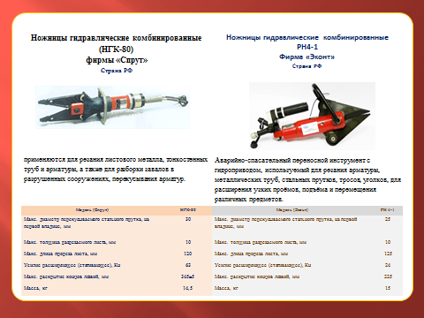

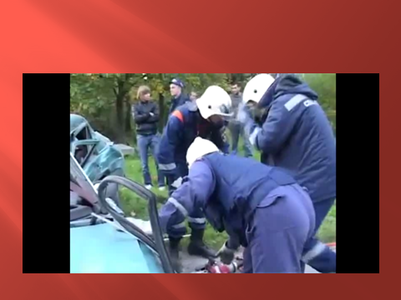35
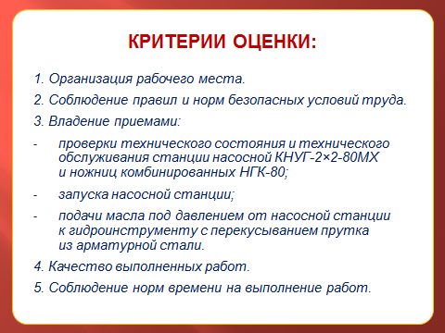

36

